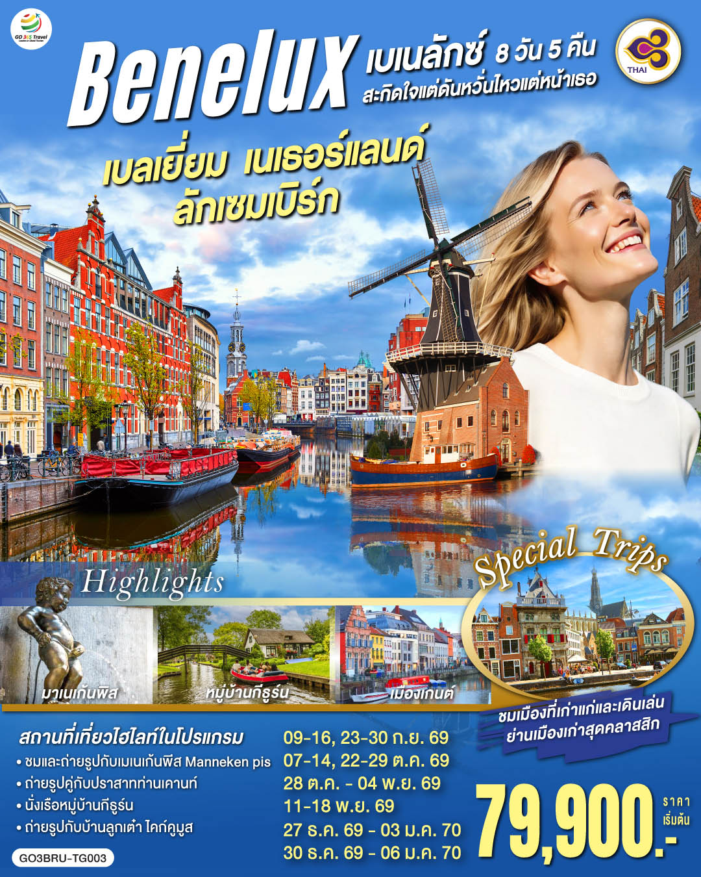

เบเนลักซ์สะกิดใจ แต่ดันหวั่นไหวแต่หน้าเธอเบลเยี่ยม เนเธอร์แลนด์ ลักเซมเบิร์ก
8 วัน 5 คืน โดยสายการบินไทย (TG)

วัน | โปรแกรมการเดินทาง | เช้า | เที่ยง | ค่ำ | โรงแรมที่พัก
1 | สนามบินสุวรรณภูมิ | - | - | ✈ | -
2 | สนามบินบรัสเซลส์ - อะโตเมียม - แกรนด์เพลส – มาเนเก้นพิส - ลักเซมเบิร์ก | ✈ |  |  | Novotel Kirchberg  หรือเทียบเท่า
3 | ลักเซมเบิร์ก – มาสทริชท์ - Roermond Outlet - ยูเทรกต์ |  | X |  | Golden Tulip Ampt van Nijkerk หรือเทียบเท่า
4 | ยูเทรกต์ - กีธูร์น ล่องเรือหมู่บ้านไร้ถนน – อัมสเตอร์ดัม - จัตุรัสดัมสแควร์ – ย่านโคมแดง |  |  | X | Park Plaza Amsterdam Airport หรือเทียบเท่า
5 | อัมสเตอร์ดัม - ล่องเรือหลังคากระจก – โรงงานเจียระไนเพชร – กรุงเฮก – รอตเตอร์ดัม - ถ่ายรูปบ้านลูกเต๋า ไคก์คูมูส |  |  |  | Leonardo Rotterdam Savoy หรือเทียบเท่า
6 | รอตเตอร์ดัม - แอนต์เวิร์ป – เกนต์ – ถ่ายรูปปราสาทท่านเคานท์ - บรูกก์ - จัตุรัสใจกลางเมือง - บรัสเซลส์ |  |  |  | Hilton Garden Inn Brussels Airport  หรือเทียบเท่า
7 | สนามบินบรัสเซลส์ |  | ✈ | ✈ | -
8 | สนามบินสุวรรณภูมิ | ✈ | - | - | --

กําหนดวันเดินทาง | ผู้ใหญ่  พัก 2-3 ท่าน  ท่านละ | พักเดี่ยว  เพิ่มท่านละ | ราคาทัวร์  กรณีมีตั๋วเครื่องบินแล้ว  (Join Land) | ราคาเด็กอายุ  ไม่เกิน 11 ขวบ  พักกับ  ผู้ใหญ่ 2 ท่าน  (ไม่เสริมเตียง)
9 ก.ย. - 16 ก.ย.69 | 79,900 | 13,900 | 49,900 | 70,900
23 ก.ย. - 30 ก.ย.69 | 79,900 | 13,900 | 49,900 | 70,900
7 ต.ค. - 14 ต.ค.69 | 85,900 | 13,900 | 55,900 | 76,900
22 ต.ค. - 29 ต.ค.69 | 85,900 | 13,900 | 55,900 | 76,900
28 ต.ค. - 4 พ.ย.69 | 85,900 | 13,900 | 55,900 | 76,900
11 พ.ย. - 18 พ.ย.69 | 79,900 | 13,900 | 49,900 | 70,900
27 ธ.ค. - 3 ม.ค.70 | 95,900 | 14,900 | 57,900 | 84,900
30 ธ.ค. - 6 ม.ค.70 | 95,900 | 14,900 | 57,900 | 84,900
ราคาทัวร์ข้างต้นยังไม่รวมค่าทิปมัคคุเทศก์ท้องถิ่นและคนขับรถรวม 12 EUR / ท่าน / ทริป
ราคาทัวร์ข้างต้นยังไม่รวมค่าทิปหัวหน้าทัวร์ที่ดูแลคณะจากเมืองไทย 24 EUR / ท่าน / ทริป

วันที่หนึ่ง |  | สนามบินสุวรรณภูมิ
21.00 น. |  | คณะพร้อมกัน ณ สนามบินสุวรรณภูมิ อาคารผู้โดยสารระหว่างประเทศ เคาน์เตอร์สายการบิน Thai Airways เจ้าหน้าที่คอยอำนวยความสะดวกด้านเอกสารและการเช็คอินบัตรโดยสาร
วันที่สอง |  | สนามบินบรัสเซลส์ – อะโตเมี่ยม - แกรนด์เพลส – มาเนเก้นพิส (เบลเยี่ยม) - ลักเซมเบิร์ก
00.05 น. |  | ออกเดินทางจากสนามบินสุวรรณภูมิ โดยสายการบิน Thai Airways เที่ยวบินที่ TG 920
07.15 น. |  | เดินทางถึงสนามบินบรัสเซลส์ ประเทศเบลเยี่ยม นำท่านผ่านพิธีตรวจคนเข้าเมืองและศุลกากร (เวลาท้องถิ่นช้ากว่าประเทศไทย 5 ชั่วโมง และช่วงฤดูหนาวเวลาช้ากว่าประเทศไทย 6 ชั่วโมง) นำท่านผ่านพิธีตรวจคนเข้าเมืองจากนั้นนำท่าน
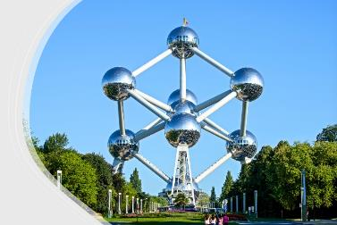
เดินทางเข้าสู่เขต เมืองบรัสเซลส์(Brussels) เมืองหลวงของประเทศเบลเยี่ยมสถานที่ตั้งสำนักงานใหญ่องค์การสนธิสัญญาป้องกันแอตแลนติกเหนือหรือนาโต้ ให้ท่านแวะถ่ายรูปกับ อะโตเมี่ยม
Atomium แลนด์มาร์กสำคัญประจำเมืองบรัสเซลส์ ที่แสดงถึงความก้าวหน้าด้านวิทยาศาสตร์และเทคโนโลยีของเมืองได้เป็นอย่างดี นับเป็นสถาปัตยกรรมสำหรับงานเวิลด์เอ็กซ์โป (World Expo) ที่ประสบความสำเร็จที่สุดหลังหนึ่งของโลก
 |  | นำท่านเดินทางเข้าสู่ จัตุรัสกรองด์ปลาสต์ Grand Place ที่มีชื่อเสียงกล่าวขานกันว่าสวยที่สุดแห่งหนึ่งในยุโรป ชมศาลาว่าการเมืองและอาคารที่สวยงามโดยรอบจัตุรัส ถ่ายรูปกับเมเนเก้นพีส Manneken pis ประติมากรรมเด็กชายตัวเล็กๆ กำลังยืนแอ่นตัวปัสสาวะอย่างน่ารัก ผู้สร้างประวัติศาสตร์และตำนานพื้นเมืองของชาวเบลเยี่ยมซึ่งมีการเล่าขานกันมาหลากหลายตำนาน เช่น มีเด็กชายชื่อจูเลียนสกี มาพบสายชนวนระเบิดกำลังติดไฟ จึงปัสสาวะรดเพื่อดับชนวนและป้องกันเมืองไว้ได้ ชาวเมืองจึงทำรูปแกะสลักนี้เพื่อระลึกถึงความกล้าหาญ
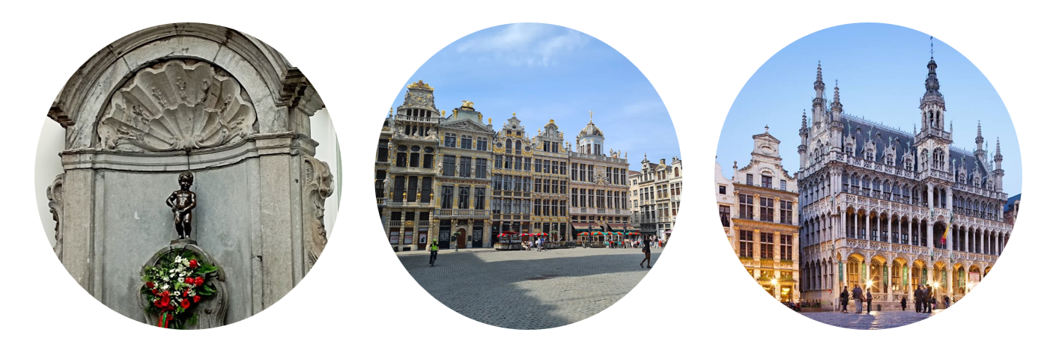
กลางวัน |  | รับประทานอาหารกลางวัน ณ ภัตตาคารอาหารพื้นเมือง เมนูหอยแมลงภู่อบไวน์ขาว
บ่าย |  | นำท่านเดินทางสู่ กรุงลักเซมเบิร์ก (Luxembourg) ประเทศลักเซมเบิร์ก นครรัฐที่มีพื้นที่ขนาดเล็กที่สุดแห่งหนึ่งของยุโรป (2,586 ตร.กม.) (ใช้เวลาเดินทางประมาณ 3 ชั่วโมง) นำชม ย่านเมืองเก่าแห่งลักเซมเบิร์ก เมืองแห่งแกรนด์ดยุค ชมสะพานสมัยโรมัน โบสถ์โนเตรอะดาม ประติมากรรมสำริดของแกรนด์ดัชเชส ชาร์ล็อตต์ ศาลาว่าการเมือง พระราชวังที่ประทับของ  แกรนด์ดยุค ชมวิวทิวทัศน์ของเมืองที่บ้านเรือนตั้งเรียงรายอยู่ในแนวหุบเขาดูสวยงามยิ่ง
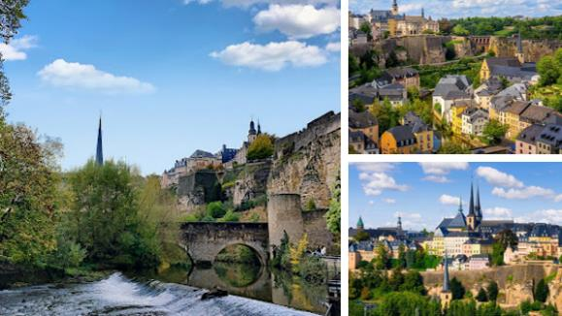
ค่ำ |  | รับประทานอาหารกลางวัน ณ ภัตตาคารอาหารจีน
ที่พัก |  | นำท่านเข้าสู่ที่พัก Novotel Kirchberg หรือเทียบเท่า
วันที่สาม |  | ลักเซมเบิร์ก – มาสทริชท์ - Roermond Outlet – ยูเทรกต์ (เนเธอร์แลนด์)
เช้า |  | รับประทานอาหารเช้า ณ ห้องอาหารโรงแรม
 |  | นำท่านเดินทางข้ามพรมแดนสู่ เมืองมาสทริชท์ (Maastricht) ประเทศเนเธอร์แลนด์ เมืองเก่าแก่และเมืองหลวงของจังหวัดลิมเบิร์ก ทางตะวันออกเฉียงใต้ ตั้งอยู่บนแม่น้ำมิวส์ เป็นเมืองท่องเที่ยวเชิงวัฒนธรรมที่ขึ้นชื่อเรื่องความสวยงามและประวัติศาสตร์ นำท่านถ่ายรูปกับภายนอกของ โบสถ์เซนต์เซอร์วาส Basilica of Saint Servatius โบสถ์ที่เก่าแก่ที่สุดที่ยังคงหลงเหลืออยู่ในเนเธอร์แลนด์ และเป็นโบสถ์ในนิกายคาทอลิกที่เป็นศูนย์กลางประวัติศาสตร์ของมาสทริชท์ สร้างด้วยสถาปัตยกรรมแบบโรมาเนสก์โดยใช้วัสดุหินทราย ถ่านหิน และหินปูน จัดเป็นโบสถ์ที่อยู่คู่เมืองมาสทริชท์มาตั้งแต่ปี ค.ศ.1985 ใกล้กันนั้นยังเป็น โบสถ์เซ้นต์จอห์น Saint Jan’s Church หรือ เซ้นต์ ยานสเคิร์ก Sint Janskerk โบสถ์ในนิกายโปรเตสแตน ที่ตัวอาคารมีความโดดเด่นด้วยหอคอยสีแดงถือเป็นจุดเด่นของเมืองมาสทริชท์
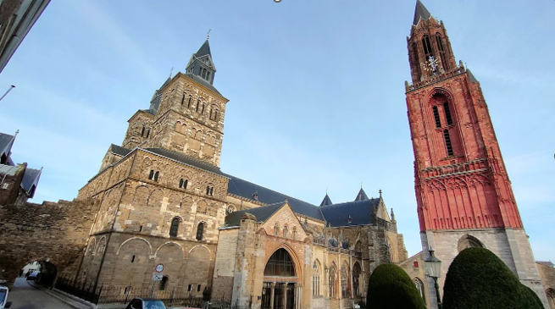
 |  | จากนั้นนำท่านเดินทางสู่ เอ๊าท์เล็ตโรมอนด์ Roermond Outlet (ใช้เวลาเดินทางประมาณ 1 ชั่วโมง) อิสระให้ท่านช้อปปิ้งสินค้าต่างๆ ที่ McArthurGlen Outlet Designer Roermond แหล่งรวมสินค้าแบรนด์เนมชื่อดัง Gucci, Prada, Polo, Ralph Lauren, Nike, Burberry, Michael Kors, Swarovski และอีกมากมาย อิสระให้ท่านเดินเล่นและช้อปปิ้งสินค้าต่างๆ
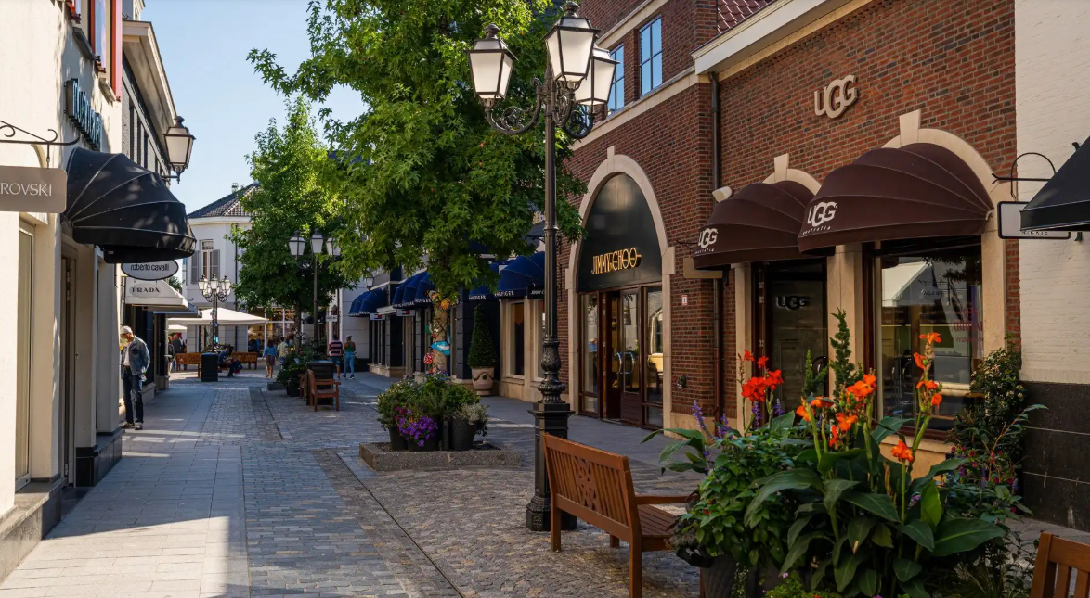
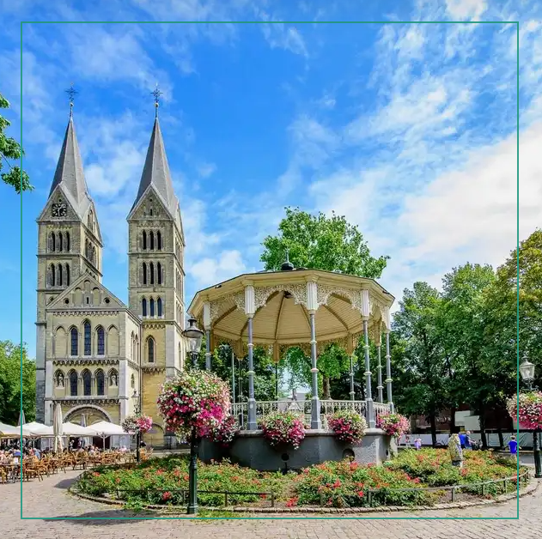
กลางวัน |  | อิสระรับประทานอาหารกลางวัน ภายในเอ๊าท์เล็ต
บ่าย | นำท่านเดินทางสู่ เมืองยูเทรกต์ (Utrecht) หนึ่งในเมืองที่เก่าแก่ที่สุดของเนเธอร์แลนด์ที่มีประวัติศาสตร์ย้อนไปถึงสมัยโรมัน และเป็นศูนย์กลางทางศาสนาที่สำคัญที่สุดของประเทศมาอย่างยาวนาน ผังเมืองแห่งนี้มีความโดดเด่นด้วยคลองโบราณที่มีเอกลักษณ์เฉพาะตัว คือมีทางเดินเล่นระดับริมน้ำ ซึ่งหาชมไม่ได้จากเมืองอื่นในยุโรป (ใช้เวลาเดินทางประมาณ 2.30 ชั่วโมง)  นำท่านชมย่านเมืองเก่าอันเปี่ยมเสน่ห์ ลัดเลาะไปตามถนนสายวัฒนธรรมที่เรียงรายด้วยอาคารอิฐสีส้มสไตล์ดัตช์ดั้งเดิม จากนั้นนำท่านแวะถ่ายรูปกับ มหาวิหารเซ้นต์มาร์ติน (St. Martin's Cathedral) หรือที่รู้จักกันในนาม Domkerk โบสถ์สไตล์โกธิคที่ยิ่งใหญ่ที่สุดแห่งหนึ่งของเนเธอร์แลนด์ ชมความอ่อนช้อยของสถาปัตยกรรมและการตกแต่งหน้าต่างกระจกสีอันวิจิตร ซึ่งครั้งหนึ่งเคยเป็นมหาวิหารที่ใหญ่ที่สุดในประเทศ ก่อนจะถูกพายุทอร์นาโดครั้งใหญ่ในปี ค.ศ. 1674 พัดจนพังทลายลง และไม่ได้รับการก่อสร้างขึ้นมาใหม่ จากนั้นให้ท่านถ่ายรูปคู่กับ หอคอยดอม (Dom Tower) สัญลักษณ์อันโดดเด่นของเมืองอูเทร็คท์ ซึ่งเป็นหอคอยโบสถ์ที่สูงที่สุดในเนเธอร์แลนด์ด้วยความสูงกว่า 112 เมตร หอคอยแห่งนี้ตั้งตระหง่านแยกออกมาจากตัวมหาวิหารอย่างเป็นเอกลักษณ์ เป็นปราการหินที่แสดงถึงความมั่งคั่งและความรุ่งโรจน์ของเมืองในยุคกลางอย่างแท้จริง
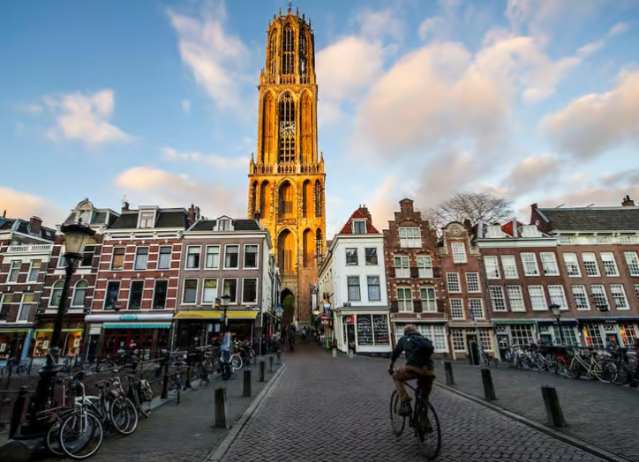
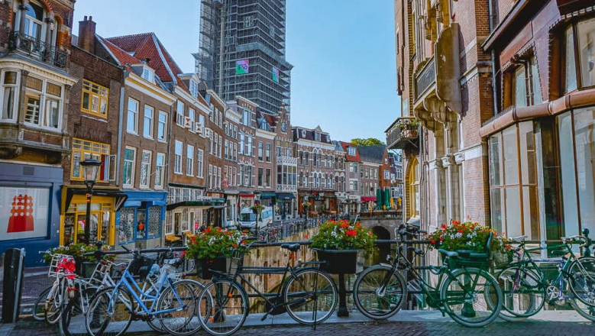
ค่ำ |  | รับประทานอาหารกลางวัน ณ ภัตตาคารอาหารจีน
ที่พัก |  | นำท่านเข้าสู่ที่พัก Golden Tulip Ampt van Nijkerk หรือเทียบเท่า
วันที่สี่ |  | ยูเทรกต์ - กีธูร์น ล่องเรือหมู่บ้านไร้ถนน – จัตุรัสดัมสแควร์ – อัมสเตอร์ดัม – จัตุรัสดัมสแควร์ -ย่านโคมแดง (เนเธอร์แลนด์)
เช้า |  | รับประทานอาหารเช้า ณ ห้องอาหารโรงแรม
 |  | นำท่านเดินทางสู่ “หมู่บ้านกีธูร์น” (Giethoorn Village) หมู่บ้านเล็กๆ แห่งหนึ่งในประเทศเนเธอร์แลนด์ เป็นหมู่บ้านที่อาศัยการสัญจรทางน้ำเพียงอย่างเดียว จนได้ฉายาว่าเป็น “หมู่บ้านไร้ถนน” มีผู้คนอาศัยเพียงแค่ 2,600 กว่าคนแต่มีนักท่องเที่ยวไปเยือนนับล้านคน (ใช้เวลาเดินทางประมาณ 1.30 ชั่วโมง) นำท่าน นั่งเรือหมู่บ้านกีธูร์น เพื่อดื่มด่ำกับลำคลองน้ำใส เรือพายลำน้อย ต้นไม้ใบหญ้าและอากาศบริสุทธิ์ ซึ่งเป็นดั่งสวรรค์สำหรับการพักผ่อนแบบสโลว์ไลฟ์อย่างแท้จริง
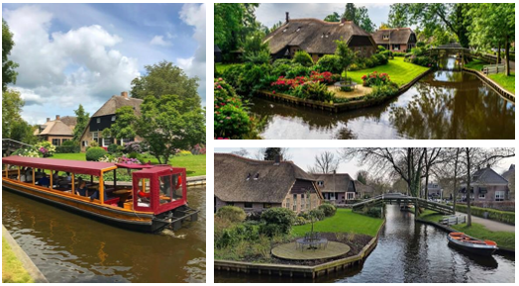
กลางวัน |  | รับประทานอาหารกลางวัน ณ ภัตตาคารพื้นเมือง
บ่าย |  | นำท่านเดินทางเข้าสู่เมืองอัมสเตอร์ดัม Amsterdam นครหลวงของประเทศเนเธอร์แลนด์ (ใช้เวลาเดินทางประมาณ 1.30 ชั่วโมง) นำท่านเดินทางสู่ จัตุรัสดัมสแควร์ Dam Square หรือจัตุรัสดาม เป็นสัญลักษณ์ของอัมสเตอร์ดัมที่เต็มไปด้วยกลิ่นอายของประวัติศาสตร์ และยังเป็นที่ตั้งของพระราชวังหลวง Royal Palace โดยเป็นที่ตั้งของอนุสาวรีย์แห่งชาติเพื่อเป็นการระลึกถึงผู้ที่ตกเป็นเหยื่อของสงครามโลกครั้งที่ 2 และเป็นย่านที่รายล้อมไปด้วยอาคารเก่าแก่ ศูนย์รวมห้างสรรพสินค้า ร้านอาหาร และคาเฟ่ ทั้งยังเป็นสถานที่รวมตัวอันมีชีวิตชีวาไม่ว่าในโอกาสงานเฉลิมฉลองหรือการประท้วงต่างๆ สิ่งที่ไม่ควรพลาดชมเมื่อดัมสแควร์ คือ แท่นหินสีขาวซึ่งเป็นอนุสาวรีย์แห่งชาติที่สร้างขึ้นในปี ค.ศ. 1956 เพื่อระลึกถึงทหารผ่านศึกจากสงครามโลกครั้งที่ 2 นอกจากนี้ยังมีห้าง de Bijenkorf เป็นห้างที่ตั้งอยู่บริเวณดัมสแควร์เเละเป็นห้างใหญ่สุดในอัมสเตอร์ดัม ท่านสามารถเลือกซื้อและเลือกชมสินค้าแบรนด์เนม อาทิ Louis Vuitton, Balenciaga, Stella Mccartney เเละอีกหลากหลายเเบรนด์ รวมถึงเครื่องสำอาง เสื้อผ้ารองเท้าหรือขนม ของฝาก อิสระให้ท่านช้อปปิ้งตามอัธยาศัย หลังจากนั้นนำท่านให้เวลาท่านเดินเล่นอิสระย่าน Red light district หรือย่านโคมแดง โดยชาวดัตซ์จะเรียกย่านนี้ว่าเดอวัลเลน ตั้งอยู่ใจกลางกรุงอัมเตอร์ดัม เป็นย่านการค้าเพศพาณิชที่ถูกกฎหมาย โดยสถานที่นี้ยังเป็นที่ตั้งของ Red Light Secrets ซึ่งเป็นพิพิธภัณฑ์เกี่ยวกับการค้าประเวณซึ่งภายในจะมีการอธิบายเกี่ยวกับอาชีพโสเภณี ซึ่งถือว่าเป็นอาชีพที่เก่าแก่ที่สุดในโลกนี้นอกจากนี้แล้วเดอวัลเลนก็ยังเป็นย่านที่พักอาศัยปกติธรรมดาของคนเนเธอแลนด์ มีทั้งร้านค้าเล็กๆ และคาเฟ่เก๋ๆ และยังมีโรงเรียนอนุบาล ตั้งอยู่ใกล้ๆ ตู้กระจกของโสเภณีด้วย
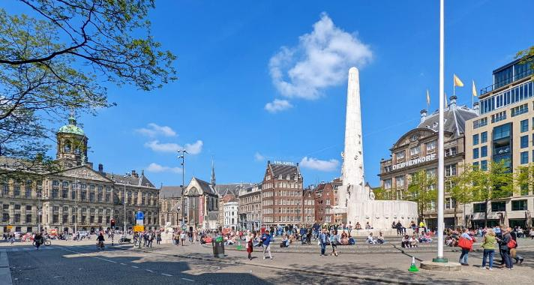
ค่ำ |  | อิสระอาหารค่ำตามอัธยาศัย
ที่พัก |  | นำท่านเข้าสู่ที่พัก Park Plaza Amsterdam Airport หรือเทียบเท่า
วันที่ห้า |  | อัมสเตอร์ดัม - ล่องเรือหลังคากระจก – โรงงานเจียระไนเพชร – กรุงเฮก – รอตเตอร์ดัม - บ้านลูกเต๋า ไคก์คูมูส (เนเธอร์แลนด์)
เช้า |  | รับประทานอาหารเช้า ณ ห้องอาหารโรงแรม
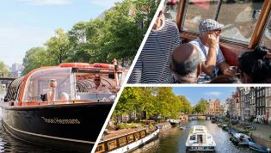
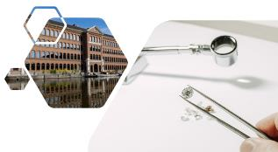
นำท่านชมเมืองอัมสเตอร์ดัมโดยการล่องเรือหลังคากระจก ลัดเลี้ยวเข้าตามลำคลอง สัมผัสชีวิตความเป็นอยู่ รวมทั้งสภาพบ้านเรือนเก่าแก่อันงดงามสืบทอดมาตั้งแต่สมัยศตวรรษที่ 17 และทัศนียภาพของบ้านเรือนอันสวยงามอย่างมีเอกลักษณ์ นำท่านเข้าชมสถาบันสอนการเจียระไนเพชร ที่มีชื่อเสียงระดับโลก ซึ่งท่านจะได้สัมผัสและเรียนรู้พื้นฐานในการดูและการเจียระไนเพชรในรูปแบบต่างๆ พร้อมกันนั้นยังได้มีโอกาสเลือกซื้อเพชรเม็ดงามในราคาโรงงาน และท่านสามารถเลือกชมสินค้าอื่น อย่างนาฬิกายี่ห้อดังมากมาย อาทิ เช่น ROLEX, PANERAI, TAG HEUER, IWC, PIAGET,LONGINES,OMEGA, TISSOT, CARTIER, BREITLING, CHOPARD รวมไปถึงนาฬิกาแฟชั่นอย่าง GUCCI,DIESEL, DKNY, CHANEL, ICE, EMPORIO ARMANI, SWATCH, MICHEAL KORS, TOMMY HILFIGER ฯลฯ
กลางวัน |  | รับประทานอาหารกลางวัน ณ ภัตตาคารจีน
บ่าย |  | นำท่านเดินทางสู่ เมืองเฮก (The Hague) หรือที่ชาวดัตช์เรียกว่า เดนฮาก (Den Haag) นครที่ได้รับสมญานามว่าเป็น "เมืองหลวงแห่งสันติภาพและยุติธรรมของโลก" แม้อัมสเตอร์ดัมจะเป็นเมืองหลวงตามรัฐธรรมนูญ แต่กรุงเฮกคือศูนย์กลางการบริหารที่แท้จริง เป็นที่ตั้งของรัฐสภา รัฐบาล และพระราชวังที่ประทับของกษัตริย์เนเธอร์แลนด์ (ใช้เวลาเดินทางประมาณ 1.30 ชั่วโมง)  นำท่านถ่ายรูปด้านหน้า พระราชวังนอร์ดไอเด้ (Noordeinde Palace) พระราชวังทรงงานของสมเด็จพระราชาธิบดีวิลเลม-อเล็กซานเดอร์ ตัวอาคารมีสถาปัตยกรรมแบบคลาสสิกที่เรียบหรูและสง่างาม ตั้งตระหง่านอยู่ใจกลางย่านช้อปปิ้งชั้นนำของเมือง หากท่านเห็นธงมหาราชโบกสะบัดอยู่บนยอดเสา นั่นหมายถึงองค์กษัตริย์กำลังทรงงานอยู่ภายในอาคารแห่งนี้ จากนั้นนำท่านเดินทางต่อไปยังจุดเช็คอินสำคัญระดับโลก ณ วังสันติภาพ (Peace Palace) อาคารสถาปัตยกรรมเนโอ-เรอเนสซองซ์สีอิฐแดงที่สวยงามดั่งปราสาทในเทพนิยาย ให้ท่านได้ถ่ายรูปคู่กับตัวอาคารอันวิจิตรและชม "ไฟแห่งสันติภาพนิรันดร์" (Eternal Peace Flame) ที่ตั้งอยู่บริเวณหน้าประตูทางเข้า ซึ่งเป็นอนุสรณ์สถานที่มีก้อนหินจากทุกประเทศทั่วโลกร่วมกันสร้างขึ้นเพื่อแสดงเจตนารมณ์แห่งสันติภาพร่วมกัน รวมถึงให้ท่านถ่ายรูปกับ บินเนนฮอฟ Binnenhof อาคารรัฐสภาของรัฐบาลเนเธอร์แลนด์และเป็นอีกหนึ่งแลนด์มาร์คตั้งอยู่ใจกลางกรุงเฮก บินเนนฮอฟยังเป็นที่ตั้งของกระทรวงต่างๆ และเป็นสำนักงานของรัฐบาลเนเธอร์แลนด์ที่ใช้ในการประชุมในวาระต่างๆ ตัวอาคารของบินเนนฮอฟสร้างขึ้นอย่างงดงามด้วยสไตล์โกธิค รอบนอกมีบึงน้ำขนาดใหญ่ และตกแต่งด้วยสวนอย่างร่มรื่น เป็นอีกหนึ่งจุดชมเมืองและจุดถ่ายภาพของกรุงเฮกที่ได้รับความนิยมเป็นอย่างมาก
 |  | จากนั้นนำท่านเดินทางสู่เมืองรอตเตอร์ดัม (Rotterdam) เมืองท่าหลักและเมืองที่ใหญ่เป็นอันดับ 2 ของประเทศเนเธอร์แลนด์ ตั้งอยู่ริมฝั่งแม่น้ำมาส (ใช้เวลาเดินทางประมาณ 30 นาที) ในปี ค.ศ. 2007 เมืองนี้ได้รับการส่งเสริมการท่องเที่ยวเป็น "เมืองแห่งสถาปัตยกรรม ปัจจุบันเมืองรอตเตอร์ดัมเป็นศูนย์กลางการค้าโลกในยุโรป อเมริกา และแอฟริกา ทำให้ที่นี่มีระบบการขนส่งที่ดี ไม่ว่าจะเป็นการขนส่งระหว่างประเทศหรือภายในประเทศ เช่น รถไฟฟ้าใต้ดิน รถบัส รถราง และรถไฟ ที่ต้องสะอาดและตรงเวลา นำท่านถ่ายรูปกับบ้านลูกเต๋า ไคก์คูมูส Kiji kubus The Cubic Houses กลุ่มอาคารเหลืองขาวทรงลูกเต๋า 39 หลัง ซึ่งได้รับรางวัลชนะเลิศการออกแบบสาขาประหยัดพลังงาน โดยสถาปนิกนาม Piet Bloem นำท่านเข้าสู่ มาร์คทาล (Markthal) อาคารคอมเพล็กสุดทันสมัยใจกลางเมือง โครงสร้างอาคารตกแต่งด้วยกระจก ประกอบไปด้วยร้านค้าต่างๆ ในพื้นที่กว่า 4,600 ตรม. มีร้านค้ามากกว่า 100 ร้าน ไม่ว่าจะเป็นร้านอาหาร, ซุปเปอร์มาร์เก็ต, รวมไปถึงด้านบนเป็นที่พักอาศัยถึง 228 ห้อง มีเวลาให้ท่านสัมผัสบรรยากาศที่มีชีวิตชีวาของชาวเมือง สนุกกับการเลือกซื้อสินค้า ทั้งของกิน ของใช้ ของฝากมากมาย
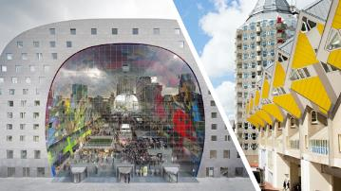
ค่ำ |  | รับประทานอาหารค่ำ ณ ภัตตาคารพื้นเมือง
ที่พัก |  | นำท่านเข้าสู่ที่พัก Leonardo Rotterdam Savoy หรือเทียบเท่า
วันที่หก |  | รอตเตอร์ดัม (เนเธอร์แลนด์) แอนต์เวิร์ป – เกนต์ - ปราสาทท่านเคานท์ -บรูกก์ – จัตุรัสใจกลางเมือง (เบลเยี่ยม)
เช้า |  | รับประทานอาหารเช้า ณ ห้องอาหารโรงแรม
 |  | นำท่านเดินทางข้ามพรมแดนสู่เมืองแอนท์เวิร์ป Antwerp เมืองท่าสำคัญที่ใหญ่เป็นอันดับ 2 ของเบลเยี่ยมและเป็นเมืองที่มีท่าเรือที่ใหญ่ที่สุดในยุโรป ตั้งอยู่บนฝั่งขวาของแม่น้ำสเกลต์ (Scheldt) ที่เชื่อมกับทะเลเหนือที่ปากน้ำ เวสเทิร์นสเกลต์ (Western Scheldt) มีนักท่องเที่ยวนิยมมาเที่ยวกันมากมาย เพราะมีสถานที่ท่องเที่ยวระดับแลนด์มาร์กที่โดดเด่น และด้วยความที่เป็นเมืองท่า ทำให้ต้องมีการติดต่อค้าขายกับชาวต่างชาติตลอดเวลา เป็นพื้นที่ที่มีความหลากหลายทางวัฒนธรรม และเป็นที่รู้จักกันว่าเป็นศูนย์กลางการค้าเพชรระดับโลก และยังโดดเด่นทั้งเรื่องแฟชั่นแนวอาว็อง-การ์ด และสถาปัตยกรรมสไตล์โกธิค (ใช้เวลาเดินทางประมาณ 1.30 ชั่วโมง) ชมจัตุรัสกลางเมืองแอนท์เวิร์ป ที่ตั้งของศาลาว่าการเมืองที่สวยงาม ด้วยหน้าจั่วสไตล์เรอแนสซองส์ ความสวยงามนั้นไม่แพ้กรุงบรัสเซลส์และเมืองบรูกก์
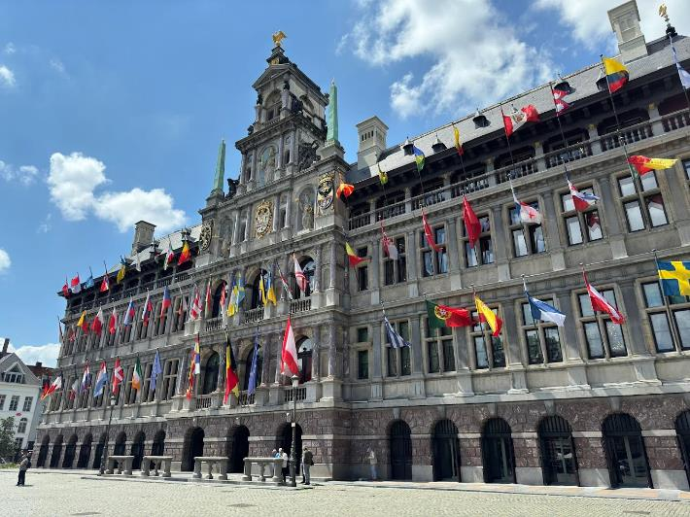
 |  | จากนั้นนำท่านเดินทางสู่ เมืองเกนต์ (Ghent) ในยุคกลางเป็นเมืองที่ใหญ่ที่สุดและมั่งคั่งที่สุดในยุโรปเหนือ ถนนหนทางทั้งเมืองจะปูด้วยหินแบบโบราณ เป็นนครที่สวยงามจะเป็นรองกรุงปารีสเพียงเท่านั้น (ใช้เวลาเดินทางประมาณ 1 ชั่วโมง) นำท่านชมเมืองเกนต์ ถ่ายรูปคู่กับ ปราสาทท่านเคานท์ (Gravensteen Castle หรือ Castle of the Counts) ป้อมปราสาทกลางเมืองที่ถูกสร้างขึ้นเมื่อปี ค.ศ.1180 แสดงให้เห็นถึงความรุ่งเรืองในยุคสมัยของ Philip of Alsace จากนั้นนำท่าน ชมภายนอกของมหาวิหารเมืองเกนท์ (Saint Bavo's Cathedral) โบสถ์สไตล์กอธิคที่สวยงามแห่งหนึ่ง ภายในมีการเก็บรักษา แท่นบูชาเกนท์ (Ghent Altarpiece) จากนั้นให้ท่านเดินเล่นที่ ถนนกราสเล (Graslei) และโคเรนไล (Korenlei) ถนนสายเก่าแก่ของเมืองเกนท์ที่เลาะขนาบ แม่น้ำเลอิ (Leie River) เป็นถนนชมวิวที่สวยที่สุดของเมืองโดยจะมีอาคารเก่าแก่ตั้งแต่สมัยยุคกลางเรียงรายอยู่สองฝั่ง
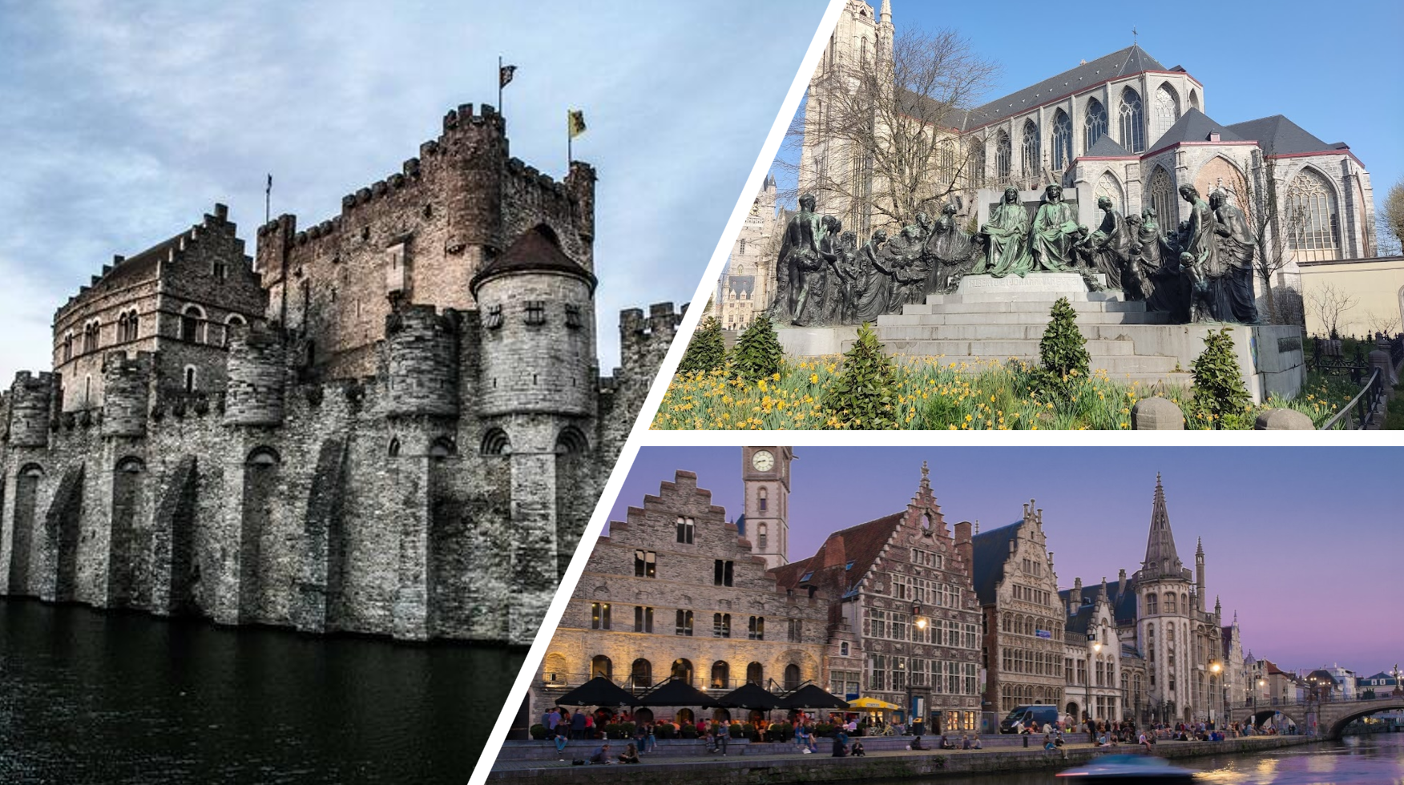
กลางวัน |  | รับประทานอาหารกลางวัน ณ ภัตตาคารอาหารพื้นเมือง
บ่าย |  | นำท่านเดินทางสู่ เมืองบรูกก์ (Bruges) เมืองริมชายฝั่งทะเลที่มีชื่อเสียงของประเทศเบลเยียมและได้รับเลือกเป็นเมืองมรดกโลกจากองค์การยูเนสโก้ โดยมีสมญานามว่า เวนิสแห่งยุโรปเหนือ  เพราะเป็นเมืองที่มีการใช้ลำคลองในการสัญจรรอบๆ เมืองได้ ลักษณะของเมืองนี้ล้อมรอบด้วยคูเมืองสองชั้น และมี อาคาร โบสถ์ บ้านเรือน ถนนที่สะอาดสวยงาม ซึ่งส่วนใหญ่ล้วนเป็นสถาปัตยกรรมแบบ เฟลมมิช และแบบเรเนซองค์ และมีสถานที่ท่องเที่ยวที่สำคัญ (ใช้เวลาเดินทางประมาณ 1 ชั่วโมง)
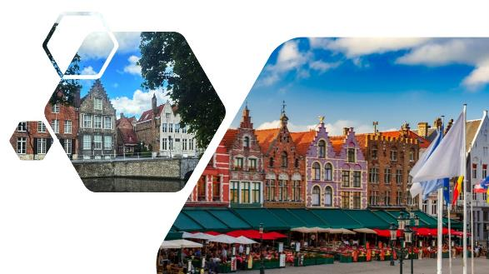
 |  | นำชมจัตุรัสใจกลางเมือง (Market Square) หอระฆังเก่าแก่ที่มีประวัติอันยาวนานและมีประติมากรรมที่งดงาม ที่ชื่อว่า Madonna & Child ซึ่งเป็นประติมากรรมที่อยู่ภายในโบสถ์พระแม่มารี มีลักษณะเป็นหินอ่อนที่มีการแกะสลัก โดย ไมเคิลแอน เจโล ซึ่งในปัจจุบันได้รับการยกย่องว่าเป็น ยอดศิลปินเอกของโลกชาวอิตาเลียน
ค่ำ |  | รับประทานอาหารค่ำ ณ ภัตตาคารจีน
 |  | นำท่านเดินทางเข้าสู่ เมืองบรัสเซลส์ Brussels (ใช้เวลาเดินทางประมาณ 1.30 ชั่วโมง)
ที่พัก |  | นำท่านเข้าสู่ที่พัก Hilton Garden Inn Brussels Airport หรือเทียบเท่า
วันที่เจ็ด |  | บรัสเซลส์ - สนามบินบรัสเซลส์ (เบลเยี่ยม)
เช้า |  | รับประทานอาหารเช้า ณ ห้องอาหารโรงแรม
 |  | นำท่านเดินทางสู่สนามบิน เพื่อทำคืนภาษี (Tax Refund) และมีเวลาช้อปปิ้งสินค้าปลอดภาษี(Duty Free) ภายในสนามบิน
13.10 น. |  | ออกเดินทางสู่กรุงเทพ โดยเที่ยวบินที่
วันที่เก้า |  | สนามบินสุวรรณภูมิ
06.15 น. |  | เดินทางถึงสนามบินสุวรรณภูมิโดยสวัสดิภาพ

อัตราค่าบริการและเงื่อนไขรายการท่องเที่ยว
กําหนดวันเดินทาง | ผู้ใหญ่  พัก 2-3 ท่าน  ท่านละ | พักเดี่ยว  เพิ่มท่านละ | ราคาทัวร์  กรณีมีตั๋วเครื่องบินแล้ว  (Join Land) | ราคาเด็กอายุ  ไม่เกิน 11 ขวบ  พักกับ  ผู้ใหญ่ 2 ท่าน  (ไม่เสริมเตียง)
9 ก.ย. - 16 ก.ย.69 | 79,900 | 13,900 | 49,900 | 70,900
23 ก.ย. - 30 ก.ย.69 | 79,900 | 13,900 | 49,900 | 70,900
7 ต.ค. - 14 ต.ค.69 | 85,900 | 13,900 | 55,900 | 76,900
22 ต.ค. - 29 ต.ค.69 | 85,900 | 13,900 | 55,900 | 76,900
28 ต.ค. - 4 พ.ย.69 | 85,900 | 13,900 | 55,900 | 76,900
11 พ.ย. - 18 พ.ย.69 | 79,900 | 13,900 | 49,900 | 70,900
27 ธ.ค. - 3 ม.ค.70 | 95,900 | 14,900 | 57,900 | 84,900
30 ธ.ค. - 6 ม.ค.70 | 95,900 | 14,900 | 57,900 | 84,900
ราคาทัวร์ข้างต้นยังไม่รวมค่าทิปมัคคุเทศก์ท้องถิ่นและคนขับรถรวม 12 EUR / ท่าน / ทริป
ราคาทัวร์ข้างต้นยังไม่รวมค่าทิปหัวหน้าทัวร์ที่ดูแลคณะจากเมืองไทย 24 EUR / ท่าน / ทริป

***โปรแกรมอาจจะมีการปรับเปลี่ยนตามความเหมาะสมของสภาพอากาศและฤดูกาล***

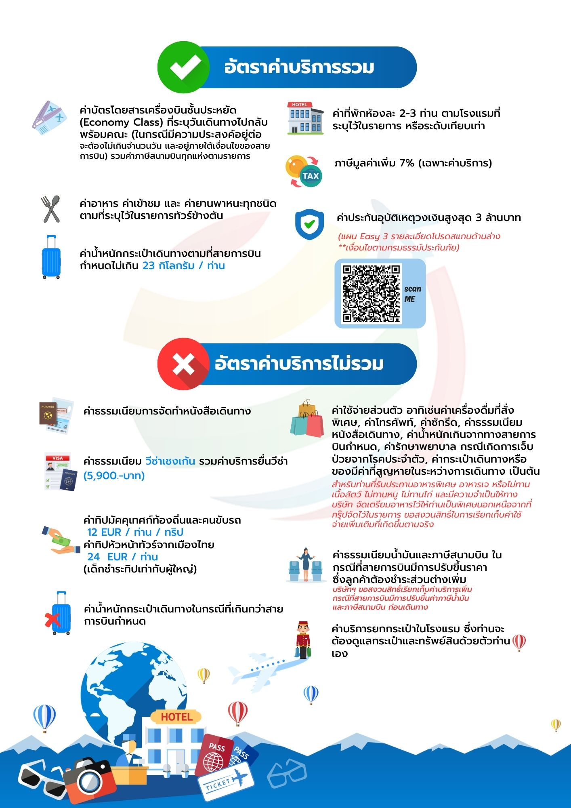

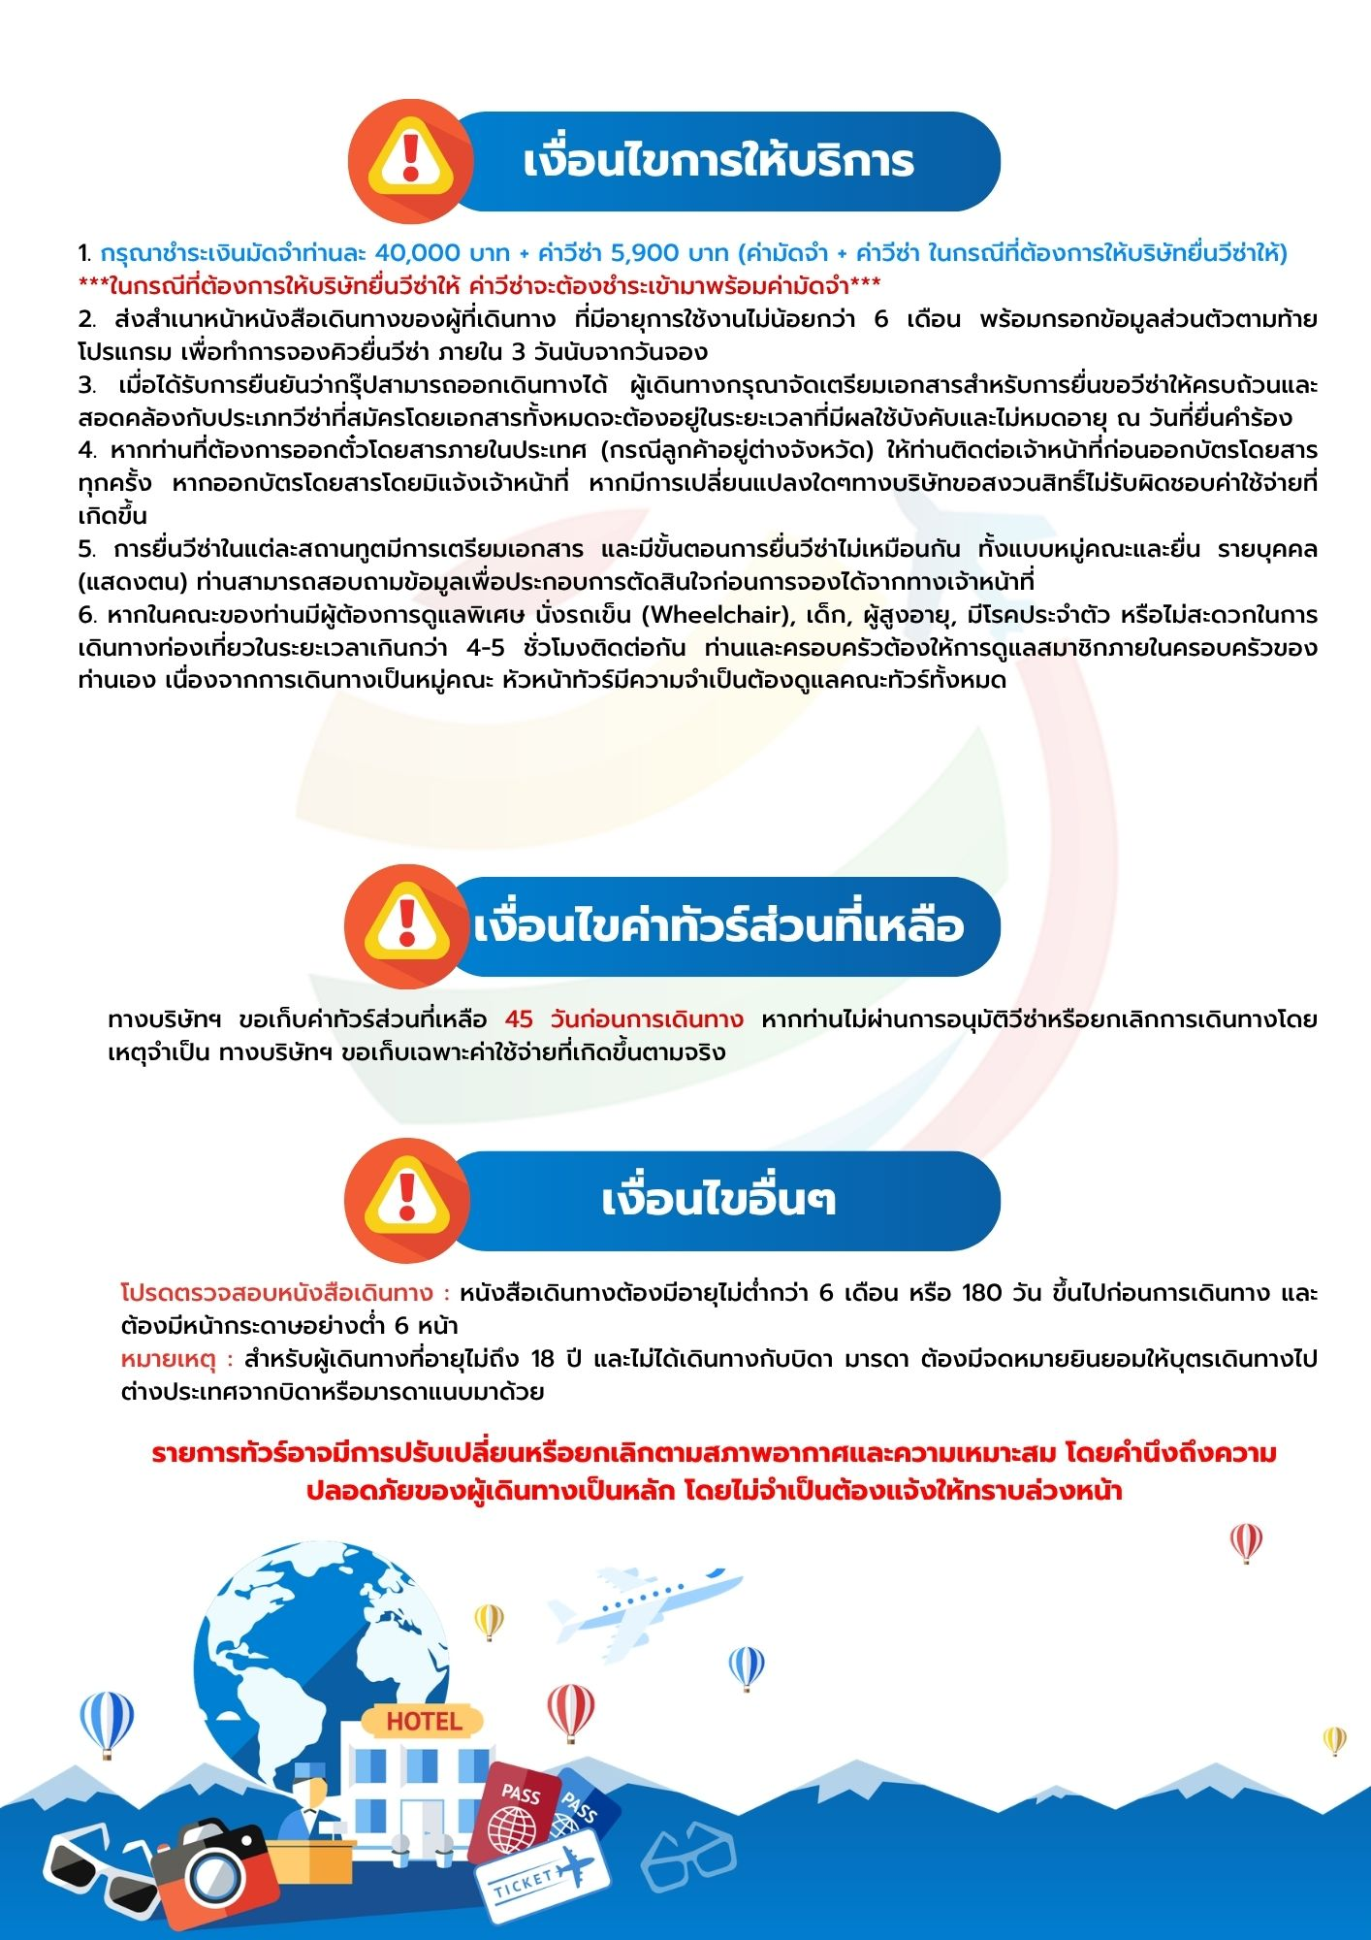

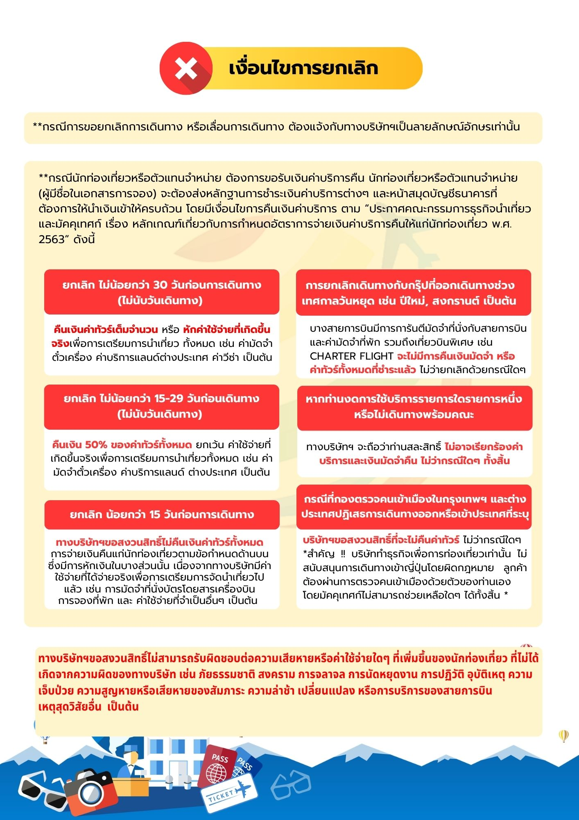





เอกสารประกอบการขอวีซ่าเชงเก้น (เนเธอร์แลนด์)
ใช้เวลาทำการอนุมัติวีซ่านับจากวันยื่นประมาณ 15 วันทำการ
ยื่นวีซ่าแสดงตนที่ศูนย์ยื่นวีซ่า VFS Global (อาคารจามจุรีสแควร์)
ในระหว่างยื่นวีซ่าเข้าสถานทูตแล้ว ไม่สามารถดึงเล่มออกมาก่อนได้
**หากท่านเคยโดนปฏิเสธการขอวีซ่ามาก่อน กรุณาแจ้งเจ้าหน้าที่ทัวร์ให้รับทราบตั้งแต่ที่ท่านทำการจองทัวร์เข้ามา เพื่อทำการแก้ไขในการขอวีซ่าในครั้งนี้ มิฉะนั้นหากท่านไม่แจ้งให้ทราบ
อาจจะมีผลเสียต่อการขอวีซ่าของท่านในครั้งนี้**
**ลูกค้ากรุณาอย่ายึดติดกับการยื่นขอวีซ่าในอดีต
เพราะสถานทูตมีการเปลี่ยนแปลงกฎและเอกสารการยื่นอยู่เรื่อย ๆ**
- หนังสือเดินทางประเทศไทย (Thailand Passport) หนังสือเดินทาง ต้องมีหน้าเหลือสำหรับประทับวีซ่าอย่างน้อย 2 หน้า อายุการใช้งานเหลือไม่น้อยกว่า 6 เดือน นับจากวันเดินทางกลับ และหนังสือเดินทางจะต้องไม่ชำรุด (หนังสือเดินทางเล่มเก่า กรุณานำมาประกอบการยื่นวีซ่าด้วย)
***ในกรณีที่ถือพาสปอร์ต สัญชาติไทย แต่พำนักอยู่ต่างประเทศ, ทำงานอยู่ต่างประเทศ หรือนักเรียน นักศึกษาศึกษาอยู่ต่างประเทศ กรุณาแจ้งเจ้าหน้าที่ของทางบริษัทให้ทราบทันที เพราะการยื่นขอวีซ่าจะมีเงื่อนไข และ ข้อกำหนดของทางสถานทูตต้องการเพิ่มเติม และ บางสถานทูตอาจไม่สามารถยื่นขอวีซ่าในประเทศไทยได้ ข้อกำหนดนี้รวมไปถึงผู้เดินทางที่ถือพาสปอร์ตต่างชาติด้วย***
- รูปถ่าย รูปถ่ายสีหน้าตรงขนาด 3.5x4.5 CM. จำนวน 2 ใบ
***ใบหน้าสูง 2.5- 3 CM.ขึ้นอยู่กับลักษณะใบหน้าของแต่ละบุคคล พื้นหลังขาวเท่านั้น ถ่ายไม่เกิน 6 เดือน รวบผม ให้เห็นหู เห็นคิ้ว ห้ามสวมแว่นตาหรือเครื่องประดับ ไม่ใส่คอนแทคเลนส์ รูปไม่เลอะหมึก.และไม่มีร่องรอยชำรุด***
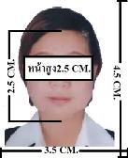
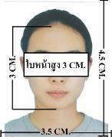
ตัวอย่างรูป

- หลักฐานการทำงาน
- เจ้าของกิจการ หนังสือรับรองการจดทะเบียน(DBD)ที่มีชื่อของผู้เดินทางเป็นกรรมการหรือหุ้นส่วน อายุไม่เกิน 3 เดือน หรือ สำเนาใบทะเบียนการค้า(พค.0403)
- กิจการไม่จดทะเบียน จดหมายชี้แจงการทำงาน พร้อมเอกสารประกอบ เช่น รูปถ่ายร้าน สัญญาเช่าที่ โฉนดที่ดิน เป็นตัน
- เป็นพนักงาน หนังสือรับรองการทำงาน จากบริษัทฯ ระบุตำแหน่ง, เงินเดือน, วันเริ่มทำงาน, วันลา
(ขอเป็นภาษาอังกฤษมีอายุ 1 เดือน ชื่อ-สกุลต้องตรงตามหน้าพาสปอร์ต ใช้คำว่า “TO WHOM IT MAY CONCERN” แทนชื่อสถานทูตที่ยื่น)
- นักเรียนหรือนักศึกษา ใช้หนังสือรับรองการเรียนที่ออกจากสถาบันที่กำลังศึกษาอยู่
(ขอเป็นภาษาอังกฤษมีอายุ 1 เดือน ชื่อ-สกุลต้องตรงตามหน้าพาสปอร์ตใช้คำว่า “TO WHOM IT MAY CONCERN” แทนชื่อสถานทูตที่ยื่น)
- หลักฐานการเงิน
- กรณีผู้เดินทางออกค่าใช้จ่ายเอง ใช้ Bank Statement บัญชีออมทรัพย์ธรรมดาของธนาคารทั่วไป ย้อนหลัง 3 เดือน ที่ออกจากทางธนาคารเท่านั้น (รบกวนลูกค้าทำรายการเดินบัญชี โดยการฝากหรือถอน ก่อน 1-2 วัน แล้ว ค่อยขอ Statement เพื่อให้อัพเดทไม่เกิน 15 วันหรืออยู่ในเดือนที่ยื่นวีซ่า
- กรณีผู้เดินทางไม่ได้ออกค่าใช้จ่ายเอง ใช้สำเนา Bank Statement บัญชีออมทรัพย์ย้อนหลัง 3 เดือน(ของผู้ที่ออกค่าใช้จ่าย)
- **Bank Statement จะต้องสะกดชื่อ-นามสกุลให้ตรงกับพาสปอร์ต แสดงเลขที่บัญชีครบทุกตัว และจะต้องมีแสดงทั้งหมดในทุก ๆ หน้า
- ***Bank Statement ของธนาคารกรุงเทพ ถ้าธนาคารออกมาเป็นรูปแบบที่เป็นตัวครึ่งกระดาษ A4 ไม่สามารถใช้ยื่นได้ รบกวนแจ้งธนาคารให้ออกเป็นรูปแบบฉบับเด็ม

**สถานทูตไม่รับพิจารณาบัญชีติดลบ บัญชีกระแสรายวัน
พันธบัตร ตราสารหนี้ กองทุน และสลากออมสิน**
- เอกสารส่วนตัว
- สำเนาทะเบียนบ้าน
- บัตรประชาชน
- สูติบัตร(กรณีเด็กอายุต่ำกว่า 18 ปี)
- ทะเบียนสมรส/ทะเบียนหย่า/มรณะบัตร(ถ้ามี)
- ใบเปลี่ยนชื่อ-นามสกุล (ถ้ามีการเปลี่ยน)
- กรณีเด็กอายุไม่ถึง 18 ปี ไม่ได้เดินทางไปต่างประเทศพร้อมบิดา มารดา
- หากเด็กเดินทางไปกับบิดา จะต้องมีหนังสือยินยอมจากมารดา จากอำเภอต้นสังกัด (โดยมารดาจะต้องคัดหนังสือยินยอมระบุให้บุตรเดินทางไปต่างประเทศกับบิดา)พร้อมแนบสำเนาบัตรประชาชนหรือหน้าพาสปอร์ตมารดามาด้วย
- หากเด็กเดินทางกับมารดา จะต้องมีหนังสือยินยอมจากบิดา จากอำเภอต้นสังกัด (โดยบิดาจะต้องคัดหนังสือยินยอมระบุให้บุตรเดินทางไปต่างประเทศกับมารดา) พร้อมแนบสำเนาบัตรประชาชนหรือหน้าพาสปอร์ตบิดามาด้วย
- หากเด็กไม่ได้เดินทางพร้อมกับบิดาและมารดา ทั้งบิดาและมารดาจะต้องคัดหนังสือระบุยินยอมให้บุตรเดินทางไปต่างประเทศกับใคร มีความสัมพันธ์เป็นอะไรกันกับเด็ก จากอำเภอต้นสังกัด พร้อมแนบสำเนาบัตรประชาชนหรือหน้าพาสปอร์ตบิดาและมารดา
- กรณีเด็กที่บิดา-มารดาหย่าร้าง จะต้องแนบสำเนาใบหย่า และมีการสลักหลังโดยมีรายละเอียดว่าฝ่ายใดเป็นผู้มีอำนาจปกครองบุตรแต่เพียงผู้เดียว
*** กรณีเด็กอายุต่ำกว่า 18 ปี บิดาและมารดาลงชื่อรับรองในแบบฟอร์มสมัครวีซ่า
เอกสารยื่นวีซ่าอาจมีการปรับเปลี่ยนและขออัพเดทเพิ่มเติมได้ทุกเวลา หากทางสถานทูตแจ้งขอเพิ่มเติม
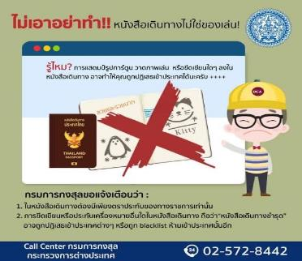

แบบฟอร์มสำหรับกรอกข้อมูลยื่นวีซ่าเชงเกนประเทศเนเธอร์แลนด์
**หากท่านเคยโดนปฏิเสธการขอวีซ่ามาก่อน กรุณาแจ้งเจ้าหน้าที่ทัวร์ให้รับทราบตั้งแต่ที่ท่านทำการจองทัวร์เข้ามา เพื่อทำการแก้ไขในการขอวีซ่าในครั้งนี้ มิฉะนั้นหากท่านไม่แจ้งให้ทราบ
อาจจะมีผลเสียต่อการขอวีซ่าของท่านในครั้งนี้**

(กรุณากรอกข้อมูลให้ครบถ้วนตามความเป็นจริง เนื่องจากทางเราจะใช้ข้อมูลนี้ในการจองคิวนัดหมายให้ท่านก่อนและไม่สามารถแก้ไขได้อีก เพราะฉะนั้นเอกสารที่ท่านส่งตามมาที่หลังจะต้องตรงกับข้อมูลที่ท่านกรอกให้มาเท่านั้น)
ชื่อ – นามสกุล ผู้เดินทาง [ภาษาไทย]……………………………………………………………………………...........
1. นามสกุล [ภาษาอังกฤษ]……………………………………………………….………………..………………............
2. นามสกุลตอนเกิด [ภาษาอังกฤษ]……………………………………………………………………………..............
3. ชื่อตัว [ภาษาอังกฤษ]………………………………………………………………………………………….................
4. วัน /เดือน / ปี (ค.ศ.) เกิด…………………………………………………………………………………….................
5. สถานที่เกิด (จังหวัด)…………………………………………………………………….…………………….................
6. ประเทศที่เกิด……………………………………………………………………………….…………………...................
7. สัญชาติปัจจุบัน ................................สัญชาติโดยกำเนิด หากต่างจากปัจจุบัน………………………….
8. เพศ ชาย หญิง
9. สถานภาพ โสด แต่งงาน (จดทะเบียน) แต่งงาน (ไม่จดทะเบียน)
หย่า แยกกันอยู่ หม้าย (คู่สมรสเสียชีวิต)
อื่นๆ (โปรดระบุ)…………….
10. ในกรณีที่ผู้สมัครขอวีซ่าเป็นเด็ก อายุต่ำกว่า 18 ปีบริบูรณ์ ให้ใส่ชื่อ และที่อยู่ ผู้ปกครอง
…………………………………………………………………………………………………………………………………………
…………………………………………………………..…………รหัสไปรษณีย์……….………..……………………………
11. ที่อยู่ปัจจุบันของผู้ขอวีซ่า
…………………………………………………………………….…………………………………….…………………..……
……………………………………………………………………………………รหัสไปรษณีย์…….………..……………
E-MAIL (ต้องระบุ).....................................................................................................................
หมายเลขโทรศัพท์มือถือที่ติดต่อได้.............................................................................................
12. อาชีพปัจจุบัน (หากมีมากกว่า 1 อาชีพ ให้ระบุมาแค่งานเดียว และส่งเอกสารของงานที่กรอกนี้มาใช้ยื่นวีซ่า)
เจ้าของกิจการ (มีชื่อในใบจดทะเบียนเท่านั้น) ประกอบอาชีพอิสระ เกษียณอายุ บุคลากรทางการแพทย์ ตำรวจ ทหาร ครู พนักงานธนาคาร
เกษตรกร
นักเรียน พนักงาน/ลูกจ้าง อื่นๆ(กรุณาระบุ) ...................................................
13. ชื่อบริษัทหรือร้านค้า และที่อยู่ หมายเลขโทรศัพท์ / สำหรับนักเรียน นักศึกษา กรุณากรอกชื่อ ที่อยู่ของสถาบันศึกษา (รบกวนกรอกชื่อบริษัท/องค์กรเป็นภาษาอังกฤษ สะกดให้ครบถ้วน)
ชื่อบริษัท/องค์กร .......................................................................................................................
ที่อยู่ ……………………………………………………………………………………………………………………….………
……………………………………………………………………………………รหัสไปรษณีย์……….……………..………
เบอร์โทรศัพท์ของที่ทำงาน............................... E-MAIL ที่ทำงาน ...............................................

14. วีซ่าเชงเกนที่เคยได้รับในระยะเวลา 5 ปีที่ผ่านมา
ไม่เคย เคยได้ ใช้ได้ตั้งแต่วันที่..........................ถึงวันที่........................
15. เคยถูกพิมพ์ลายนิ้วมือเพื่อการขอวีซ่าเชงเก้นก่อนหน้านี้
ไม่เคย เคย (กรุณาระบุวันที่ หากทราบ)................................................
**กรณีลูกค้าเคยมีวีซ่าเชงเก้น รบกวนท่านถ่ายสำเนาหน้าวีซ่าเชงเก้นตัวล่าสุดแนบมาด้วย**

16. ท่านเคยถูกปฏิเสธวีซ่าหรือไม่
ไม่เคย เคย (เหตุผลในการปฏิเสธ)..............................................

17. ความรับผิดชอบค่าใช้จ่ายในการดำรงชีพระหว่างการเดินทางและพำนักอยู่ของผู้ร้องขอ
ตัวผู้ขอวีซ่าเอง มีผู้อื่นออกให้(ญาติ/บริษัท/องค์กร)
กรุณาระบุชื่อ ..................................................
สิ่งที่ช่วยในการดำรงชีพ …………………………………………………..…............
เงินสด สิ่งที่ช่วยในการดำรงชีพ
เช็คเดินทาง เงินสด
บัตรเครดิต ที่พักที่มีผู้จัดหาให้
ชำระค่าที่พักล่วงหน้าแล้ว ค่าใช้จ่ายทั้งหมดระหว่างพำนักมีผู้ออกให้
ชำระค่าพาหนะล่วงหน้าแล้ว ชำระค่าพาหนะล่วงหน้าแล้ว
อื่นๆ (โปรดระบุ) อื่นๆ (โปรดระบุ)

************************************************
หมายเหตุ การอนุมัติวีซ่าเป็นดุลพินิจของทางสถานทูต ทางบริษัทไม่มีส่วนเกี่ยวข้องใดๆทั้งสิ้น
ทั้งนี้บริษัทเป็นเพียงตัวกลางและคอยบริการอำนวยความสะดวกให้แก่ผู้เดินทางเท่านั้น

